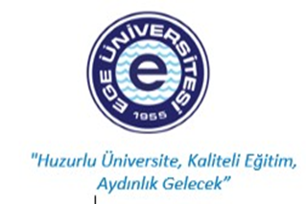 | T.C.  EGE ÜNİVERSİTESİ REKTÖRLÜĞÜ  Sosyal Bilimler Enstitüsü
  Doküman No. | TKK/SSE/06
  Yayın Tarihi | 02.01.2024
  Revizyon Tarihi | -
  Revizyon No | -
PUKÖ DÖNGÜSÜ | SORUMLU | İŞ AKIŞI | FAALİYET/  AÇIKLAMA | DOKÜMAN/  KAYIT
Planlama  Uygulama  Kontrol Etme  Uygulama  Uygulama | İlgili Personel  İlgili Personel  Taşınır Kayıt Kontrol Yetkilisi/Harcama Birimi Yetkilesi  Sorumlu Personel  Sorumlu Personel | 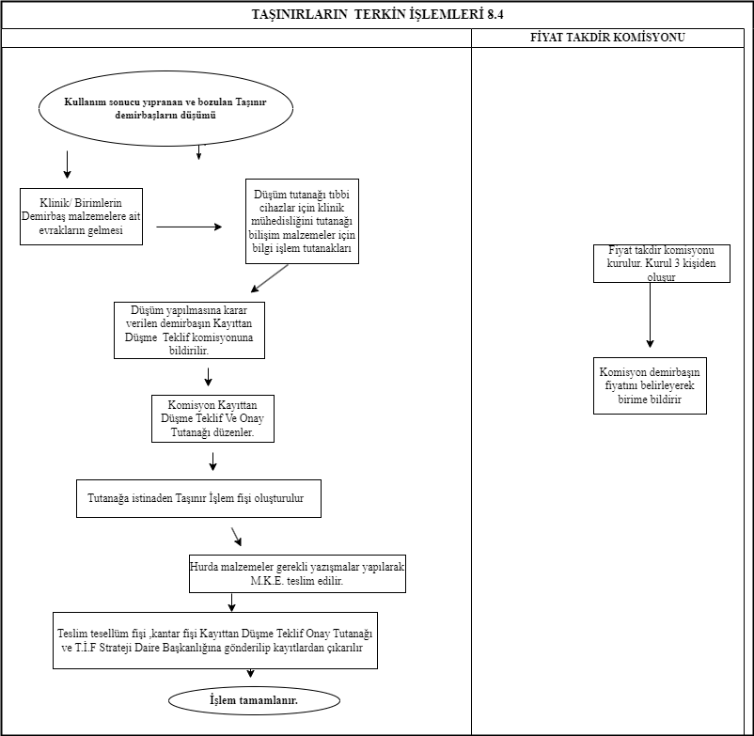 | Birimler veya kişilerin üzerinde arızalı zamanı geçmiş malzemeler tutanaklarla kayıt altına alınır  Hurdaya ayrılan veya terkin edilen taşınırların TMYS sisteminden girişleri yapılır  Kayıttan düşme işlem fişleri saklanmak üzere TMYS dosyasına kaldırılır | Terkin edilen malzemelerin https:/www.kbs.gov.tr/tmys sisteminden girişleri yapılır  KBS  KBS

MEVZUAT
Taşınır Mal Yönetmeliği

HAZIRLAYAN | KONTROL EDEN | ONAYLAYAN
Faysal BOZAN  Maaş İşleri | Koray KULEYİN  Enstitü Sekreteri | Prof. Dr. Mustafa MUTLUER  Enstitü Müdürü

